**Введение**

Бытует мнение, что сегодня наукой заниматься не выгодно – богатым не стать! Но это далеко не так. Занимаясь фундаментальными исследованиями, можно заработать кругленькую сумму.

На любом этапе развития перед любой из наук всегда стоял ряд нерешенных проблем и задач, которые не давали покоя ученым. Физика – холодный термоядерный синтез, математика – гипотеза Гольдбаха, медицина – лекарство от рака и тд. Некоторые из них настолько важны (по тем или иным причинам), что за их решение полагается вознаграждение. И порой это вознаграждение весьма и весьма приличное.

В ряде наук этим вознаграждением может служить Нобелевская премия. Но за математические открытия ее не дают.

Математика – царица наук, предлагает вашему вниманию море нерешенных проблем и интереснейших задач. Из этого альбома Вы узнаете о семи. Их еще называют «Задачами тысячелетия».

Дело в том, что решение их не найдено на протяжении уже многих лет, да и за решение каждой из них институт имени Клэя пообещал вознаграждение в размере 1 миллиона долларов!

**Список тысячелетия**

8 августа 1900 года на международном математическом конгрессе в Париже математик Дэвид Гилберт изложил список проблем, которые, как он полагал, предстояло решить в ХХ веке.

В списке было 23 пункта. Двадцать один из них на данный момент решены. Последней решенной проблемой из списка Гилберта была знаменитая теорема Ферма, с которой ученые не могли справиться в течение 358 лет. В 1994 году свое решение предложил британец Эндрю Уайлз. Оно и оказалось верным.

По примеру Гилберта в конце прошлого века многие математики пытались сформулировать подобные стратегические задачи на ХХI век. Один из таких списков приобрел широкую известность благодаря бостонскому миллиардеру Лэндону Клэю.

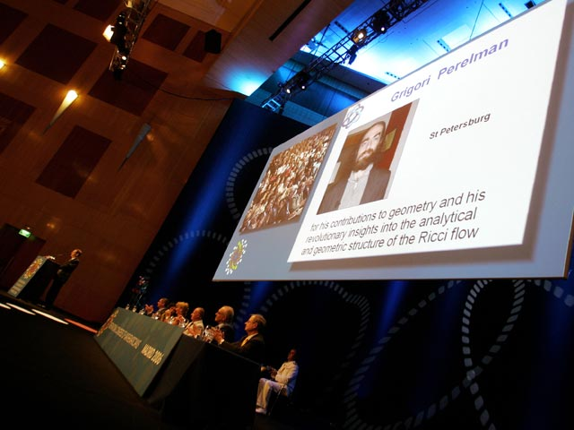В 1998 году на его средства в Кембридже (Массачусетс, США) был основан Математический институт Клэя (Clay Mathematics Institute) и установлены премии за решение ряда важнейших проблем современной математики. 24 мая 2000 года эксперты института выбрали семь проблем - по числу миллионов долларов, выделенных на премии. Список получил название Millennium Prize Problems:

* *Равенство классов P и NP*
* *Гипотеза Ходжа*
* *Гипотеза Пуанкаре (решена)*
* *Гипотеза Римана*
* *Квантовая теория Янга — Миллса*
* *Существование и гладкость решений уравнений Навье — Стокса*
* *Гипотеза Бёрча — Свиннертон-Дайера*

**Проблема первая: *Равенство классов P и NP***

Допустим, находясь в большой компании, вы хотите убедиться, что там же находится ваш знакомый. Если вам скажут, что он сидит в углу, то вам достаточно доли секунды, чтобы, бросив взгляд, убедиться в истинности информации. В отсутствие этой информации вы будете вынуждены обойти всю комнату, рассматривая гостей. Это говорит о том, что решение какой-либо задачи часто занимает больше времени, чем проверка правильности решения.

Стивен Кук сформулировал проблему: может ли проверка правильности решения задачи быть более длительной, чем само получение решения, независимо от алгоритма проверки. Эта проблема является одной из нерешенных проблем логики и информатики. Ее решение могло бы революционным образом изменить основы криптографии, используемой при передаче и хранении данных.

Т.е. одной из нерешенных проблем в области компьютерной науки является определение того, существуют ли вопросы, ответы на которые можно быстро проверить, но которые требуют невозможно долгого времени для решения любым прямым методом. Задачи, подобные той, что указана выше, конечно, кажутся задачами такого рода, но до сих пор никто не смог доказать, что какая-то из них на самом деле так сложна, как кажется, т.е. что действительно нет возможности получить ответ с помощью компьютера. Стивен Кук и Леонид Левин сформулировали задачу сравнения классов P (то есть легко найти) и NP (то есть легко проверить) в 1971 году.

**Проблема вторая: *Гипотеза Ходжа***

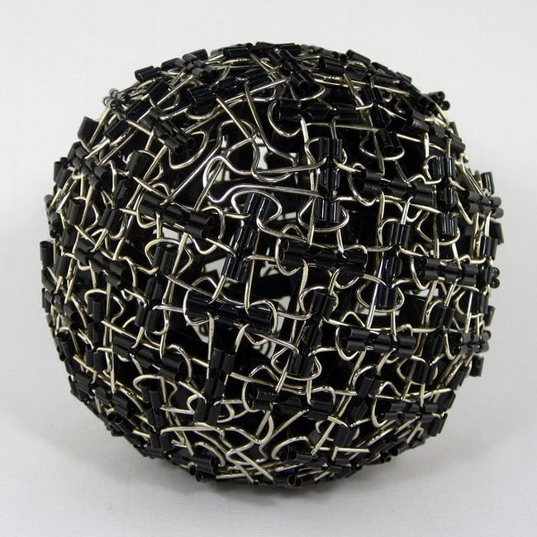В ХХ веке математики открыли мощный способ исследовать формы сложных объектов. Основная идея метода состоит в том, чтобы выяснить, в какой степени мы можем аппроксимировать форму данного объекта склеиванием простых геометрических блоков возрастающей размерности. Сложное есть сумма простых составляющих. Но пока не выяснено, до какой степени можно проводить подобного рода аппроксимацию, и остается неясна геометрическая природа некоторых объектов, которые используются при аппроксимации.

***Проблема третья:Гипотеза Пуанкаре (решена)***

Гипотеза Пуанкаре на сегодняшний момент является единственной из семи задач тысячелетия, которая была решена. Автором решения стал наш соотечественник Григорий Яковлевич Перельман*.*

[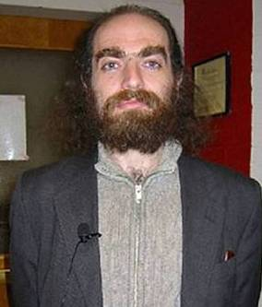](http://neudoff.net/blog/wp-content/uploads/2012/06/perelman.jpg) Суть проблемы в следующем. Если взять яблоко и обтянуть его резиновой пленкой, то мы, с помощью деформаций, не разрывая пленку, можем превратить яблоко в точку или кубик, но никоим образом не сможем превратить его в бублик. Кубик, трехмерная сфера и даже трехмерное пространство идентичны друг другу, с точностью до деформации.

Этот вопрос оказался чрезвычайно трудным. Почти столетие прошло между его формулировкой в 1904 году Анри Пуанкаре и ответом на него Григорием Перельманом, который был размещен в препринтах на ArXiv.org в 2002 и 2003 годах. Решение Перельмана было основано на теории Ричарда Гамильтона о потоках Риччи, и использовало результаты на пространстве метрик, принадлежащие Чигеру, Громову и самому Перельману.

**Проблема четвертая*: Гипотеза Римана***

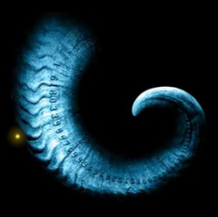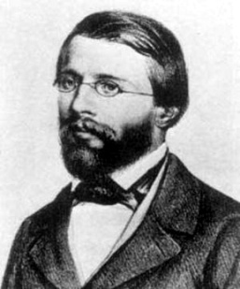Некоторые числа имеют особое свойство, они не могут быть выражены как произведение двух меньших чисел, например, 2, 3, 5, 7 и т.д. Такие числа называются простыми, и они играют важную роль как в чистой математике, так и в ее приложениях. Распределение таких простых чисел среди всех натуральных чисел не является упорядоченным, однако немецкий математик Георг Фридрих Бернхард Риман (1826 — 1866) заметил, что частота простых чисел очень тесно связана с поведением функции

Описание:  \displaystyle     \zeta(s) = 1 + \frac{1}{2^s} + \frac{1}{3^s} + \frac{1}{4^s} + \ldots,

которая называется дзета-функцией Римана.

Если гипотеза Римана будет доказана, то это приведет к революционному изменению наших знаний в области шифрования и к невиданному прорыву в области безопасности Интернета

**Проблема пятая: *Квантовая теория Янга — Миллса***

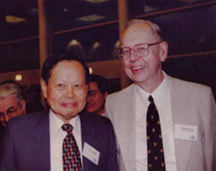Уравнения квантовой физики описывают мир элементарных частиц. Физики Янг и Миллс, обнаружив связь между геометрией и физикой элементарных частиц, написали свои уравнения. Тем самым они нашли путь к объединению теорий электромагнитного, слабого и сильного взаимодействий.

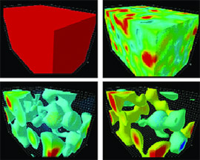Из уравнений Янга – Миллса следовало существование частиц, которые действительно наблюдались в лабораториях во всем мире, поэтому теория Янга – Миллса принята большинством физиков несмотря на то, что в рамках этой теории до сих пор не удается предсказывать массы элементарных частиц.

**Проблема шестая: *Существование и гладкость решений уравнений Навье — Стокса***

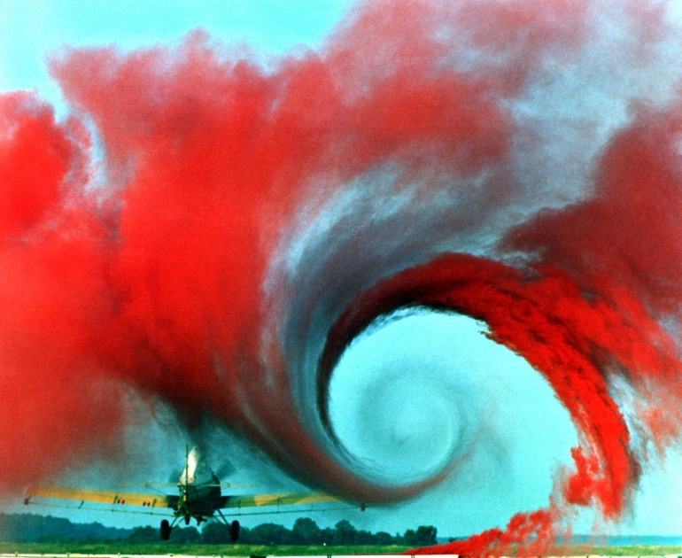Если плыть в лодке по озеру, то возникнут волны, а если лететь в самолете, в воздухе возникнут турбулентные потоки. Предполагается, что эти и другие явления описываются уравнениями, известными как уравнения Навье – Стокса. Решения этих уравнений неизвестны, и при этом даже неизвестно, как их решать. Необходимо показать, что решение существует и является достаточно гладкой функцией. Решение этой проблемы позволит существенно изменить способы проведения гидро- и аэродинамических расчетов.

**Проблема седьмая: *Гипотеза Бёрча — Свиннертон-Дайера***

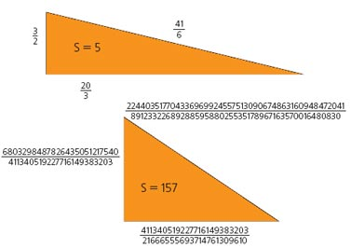Математики всегда были увлечены задачей описания всех целочисленных решений алгебраических уравнений типа

Описание: x^2 + y^2 = z^2\qquad x,y,z\in\mathbb{Z}.

Евклид дал полное решение для данного уравнения, но для более сложных уравнений это сделать крайне тяжело.

Действительно, в 1970 году Ю.В. Матиясевич показал, что десятая проблема Гильберта неразрешима, т. е. не существует общего метода определения, когда такие уравнения имеют решения в целых числах. Но в некоторых случаях можно надеяться что-то получить

**Использованные источники**

* <http://www.claymath.org/millennium/>
* <http://http://lenta.ru/articles/2007/10/29/gen/>
* <http://www.rambler.ru/news/world/statistics/11500421.html>
* <http://www.claymath.org/>
* <http://offline.computerra.ru/2005/608/231764/>
* <http://upload.wikimedia.org/wikipedia/commons/thumb/c/cf/Bernhard_riemann.jpg/180px-Bernhard_riemann.jpg>
* <http://img.lenta.ru/articles/2004/09/12/poincare/picture.jpg>
* <http://offline.computerra.ru/print/offline/2005/609/233475/>
* <http://offline.computerra.ru/2005/619/245622/>
* <http://www2.computerra.ru/xterra/253871/>
* <http://lenta.ru/articles/2004/09/12/poincare/>
* <http://m.lenta.ru/articles/2010/03/19/perelman>
* <http://www.kp.ru/daily/26186.5/3074943/>